Sebastiano Ferraris VB

LO ZERO MATEMATICO:
STORIA E PROPRIETA’ DI UN NUMERO PERICOLOSO

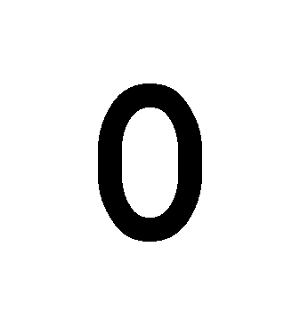

TESTO PER IL RELATORE

MAPPA CONCETTUALE DEGLI ARGOMENTI
TRATTATI DURANTE LA TESINA

Di tutti gli argomenti di rilievo nei quali mi sono imbattuto in questa ricerca, ho deciso di selezionarne solo alcuni, per rendere l’esposizione meno generica e più approfondita, su quegli eventi che ho ritenuto essere di maggiore rilevanza e interesse.

Zero: storia e proprietà di un numero pericoloso
1. Nascita dello zero
2. Lo zero presso i Maya
3. Pitagora rifiuta lo zero
4. L’oriente e lo zero
5. Le paurose proprietà del nulla
6. L’illogica somma di infiniti zeri
7. Termodinamica: lo zero irraggiungibile
11. Lo zero e la prospettiva
12. La scommessa di Pascal
13. Il vuoto di Torricelli
8. L’universo del ‘900 in equilibrio tra zero ed infinito
Argomenti trattati nell’esposizione:
Argomenti non trattati nell’esposizione
9. Zenone: Achille e l’infinito inseguimento della tartaruga
10. Lucrezio rifiuta il nulla

0. Episodio Yorktown
Il 21 settembre 1997, l'incrociatore lanciamissili Yorktown, un gioiello della marina americana da un miliardo di dollari, si arrestò con un sussulto. Era stato uno zero a colpirlo come un siluro. Sui calcolatori di bordo era stata appena installata una nuova versione del sistema operativo Windows NT, per il controllo dei motori, e quando un operatore tentò una divisione per zero, gli 80000 cavalli vapore della Yorktown si bloccarono. I tecnici lavorarono più di due giorni per riparare i danni provocati al sistema di propulsione. Ancora oggi lo zero è capace di creare danni rilevanti. (Slide 1)

Argomenti trattati nell’esposizione

1. Nascita dello zero
Uno zero primitivo nasce nel sistema Babilonese, non come numero corrispondente al nulla, ma come “simbolo posizionale”. Il sistema di numerazione dei babilonesi aveva alcune peculiarità: era sessagesimale (in base 60), e non in base 5, 10, o 20 come fecero gran parte delle altre società. Inoltre i babilonesi rappresentavano i numeri usando solo due segni: uno semplice per l’unità e uno doppio per la decina. Le cifre elementari che andavano da 1 a 59 erano sequenze additive di questi due simboli. Queste caratteristiche portarono all’ambigua conseguenza di poter rappresentare quantità differenti con lo stesso simbolo: il singolo cuneo, poteva indicare 1, 60, 3600 e tutte le altre potenze di base 60. Questo sistema che può apparire molto scomodo, era in realtà sensato poiché imitava l’abaco traslato su tavoletta d’argilla. Nell’ abaco, ogni elemento aveva un valore a seconda della posizione occupata. Come il nostro 111 significa 10^2 + 10^1+ 10^0 (ovvero 100 + 10 + 1) , per i Babilonesi la sequenza di tre segni semplici ||| significava 60^2 + 60^1+ 60^0 (ovvero 3600 + 60 + 1). Ma cosa succedeva quando un babilonese si trovava davanti due simboli semplici? || poteva significare 61 = (60 + 1) come 3601 = (3600 + 1) come 3660 = (3600 + 60) . Il dilemma si risolse con l’invenzione di un simbolo posizionale, rappresentante la colonna vuota dell’abaco, per fare in modo che le cifre cadessero nello spazio giusto. (Slide 2) Ancora oggi nei sistemi per contare i minuti e i secondi riecheggia il sistema sessagesimale babilonese.

2. Zero presso i Maya
Il sistema dei Maya invece si rivelava molto più avanzato dei sistemi in uso nelle terre conosciute: conoscevano lo zero e lo usavano in tutti i sistemi di numerazione. Il loro calendario era composto da 18 mesi di 20 giorni ciascuno, con un totale di 360 giorni, più un mese speciale di 5 giorni detto Uayeb. Ogni anno cominciava con lo “zeresimo” mese e ogni mese a sua volta con lo “zeresimo” giorno. I numeri Maya potevano essere rappresentati oltre al modo comune, anche con degli altri simboli più pittoreschi. (slide 3)

3. Pitagora rifiuta lo zero
Il grande matematico Pitagora, oltre ai numeri negativi, ignorò del tutto zero; tutta la filosofia pitagorica era basata sul dualismo forma-numero, e lo zero, non possedendo una forma, non poteva essere considerato un numero. Anche Aristotele prosegue nel non accettare lo zero: nell’universo chiuso in un guscio non c’era spazio né per l’infinito né per lo zero. Per l’abbandono definitivo della filosofia aristotelica si dovette aspettare fino al 1200, data in cui lo zero fu adottato, soprattutto dai mercanti e dai banchieri italiani, che si sbarazzarono di abachi e delle rudimentali tavole di conteggio. (slide 4). La diffusione dello zero e dei numeri arabi in occidente la si deve al matematico Fibonacci, il quale nel suo “liber abaci” esaltò il sistema arabo come estremamente più pratico nell’esecuzione di calcoli complessi.

4. L’oriente e lo Zero
L’oriente, redento dal dualismo figura-numero, accettò lo zero come un utile numero per far di conto. Il numero pericoloso fu introdotto in India da Alessandro il Grande, che, intorno al 320 a. C. nella sua invasione portò lo zero Babilonese ai matematici indiani. Nonostante Alessandro Magno fosse stato istruito da Aristotele, l’India non fu intimorita né dallo zero né dall’infinito, e ne fece anzi propri concetti, poiché il vuoto e l’infinito facevano parte del dio Shiva, il supremo niente dal quale era scaturito il cosmo sconfinato. Nel V secolo in india si diffusero quelli che vengono chiamati erroneamente “numeri arabi”, poiché furono importati in occidente dagli arabi. In India, nel 628, grazie all’invenzione dei numeri negativi, nacque l’algebra, dove lo zero prende la sua legittima posizione tra i numeri negativi e i numeri positivi. I numeri negativi non avevano nessuna logica in occidente. Come poteva esistere un quadrato di lato -5 ? Per i pitagorici, che erano legati alla geometrizzazione delle soluzioni, non aveva senso. (slide 5)

5. Le paurose proprietà del nulla
Ma come mai lo zero creava tante difficoltà? Perché è un numero, ma non si comporta come tale.

Sommando un numero a se medesimo, il risultato sarà sempre un numero diverso:

1 + 1 = 2 2 + 2 = 4 0 + 0 = 0

Come si vede l’unico che fa eccezione è lo zero; risultato che va in disaccordo con l’assioma di Archimede, principio fondamentale, secondo il quale, addizionando una stessa quantità con se stessa tante volte quanto basta, si può eccedere qualsiasi altra quantità. Lo zero si rifiuta di aumentare,e si rifiuta di far aumentare qualsiasi altro numero:

1 + 0 = 1 2 + 0 = 2

La stessa cosa avviene per la sottrazione.

E’ come se lo zero non avesse nessuna consistenza, ma quando si prova a moltiplicare o dividere per zero, ecco che nascono i problemi: se si moltiplica un numero per zero svanisce tutto.

Si sa che: 0 + 0 = 0

e quindi moltiplicare per (0 + 0) un qualsiasi numero, e come moltiplicarlo direttamente per zero

Per cui: 2 * (0 + 0) = 2 * 0

Per la distributiva: 2 * 0 + 2 * 0 = 2 * 0

Quindi sottraendo ad entrambi i membri per (2 * 0) e ottenendo: 2 * 0 = 0 , si dimostra che la moltiplicazione per zero dà sempre zero.

La divisione è decisamente più problematica:
si sa che se si moltiplica un numero per un altro numero, e poi lo si divide per quell’altro numero, il risultato è sempre il numero iniziale, per esempio:

3 * 4 / 4 = 3 così come 6 * 5 / 5 = 6

Detto questo ci si aspetta che un numero, moltiplicato e diviso per zero dia come risultato il numero iniziale, ma non è così:

seguendo la logica: 2 * 0 / 0 = 2 [1]

ma sappiamo che: 2 * 0 = 0 [2]

per cui 2 * 0 / 0 = 0/0 [3]

ma uguagliando l’equazione 1 e l’equazione 3 si arriva al risultato:

0 / 0 = 2

Ma al posto del 2 avremmo potuto scrivere qualunque altro numero, pertanto 0 / 0 è uguale a qualsiasi numero. La divisione per zero fa crollare l’intera impalcatura della matematica. Solo con l’analisi infinitesimale, si potrà gestire lo zero e il suo gemello infinito. (Slide 6)

6. L’illogica somma di infiniti zeri
Nel 1612, Joannes Kepler. Figlio di un vinaiolo, per stimare la capacita delle botti del padre, decise di sezionarle concettualmente in infinite parti, per poi ricomporle per somma, e trovare così il volume cercato.
Integrale: se si vuole trovare la superficie di una figura, in questo caso (slide 7) un triangolo rettangolo isoscele dove i due lati uguali misurano rispettivamente 8, si può dividere la superficie in rettangoli; ponendo al suo interno un rettangolo di base quattro, l’area approssimata misura 16, ma se ne poniamo tre di base 2 e di altezza rispettivamente 2, 4, e 6, l’area si approssima a 24. Mettendone 7, di base 1, l’area si approssima a 28. Ma se ne vengono posti infiniti, di base nulla, cosa succede? L’area è data dalla somma di tutte le infinite fettine, per il valore della curva in

corrispondenza del rettangolo i-esimo: Σf(x)Δx . (notazione corrente: per Δx→0, ∫ƒ(x)dx)

Sommare un elemento di area nulla in numero infinito, non aveva però nessun senso logico, il procedimento funzionava, ma sembrava essere basato più sulla fiducia che sulla logica.

Tangente: un’ altra questione che venne risolta dagli infinitesimi, fu quella della retta tangente: per tracciare la tangente in un punto, la cosa migliore è andare per approssimazione. Individuando un altro punto della curva vicino al primo, la retta che passa per i due, assomiglierà alla tangente. Man mano che il secondo punto si avvicina al primo, la retta trovata sarà più vicina alla tangente effettiva. Le due rette coincideranno, qualora la distanza tra i due punti giunga a zero. Il coefficiente angolare, o pendenza della retta, veniva trovato con il rapporto incrementale ovvero Δy/Δx , dove Δy è la differenza di quota, e Δx è la differenza delle distanze orizzontali. In questo modo si avrebbe però un retta tangente con coefficiente angolare 0/0, perché se la distanza trovata fra i due punti sulla curva, è nulla allora anche Δy e Δx sono nulli, ma zero diviso zero può assumere qualunque valore, e allora, che significato avrebbe una tangente trovata in questo modo? I risultati venivano giusti, ma ci si trovava di fronte ad incoerenze di ordine logico. (slide 8)

“Con l’introduzione dell’infinitamente piccolo e dell’infinitamente grande (…) ebbe inizio il regno della controversia, in cui la più parte di noi integra e deriva, non perché sappia ciò che sta facendo, ma per atto di fede, perché i risultati sino ad ora sono sempre stati giusti”
Engels “la scienza sovvertita del signor Eugenio Dühring”

Flussioni: per la risoluzione del problema della tangente, Isaac Newton, nato nel 1642, propose un modello sistematico noto con il nome di “flussione”. Newton chiamò “fluenti” le variabili x e y di una funzione, e chiamò la loro variazione nel tempo “flussioni” con una velocità di variazione data rispettivamente da x e y. Fece poi variare i fluenti di una quantità infinitesima, tale che, in notazione newtoniana, y = (y + oy) ,e x = (x + ox), dove o rappresenta l’intervallo di tempo che moltiplicato per la rispettiva flussione, fornisce la variazione stessa; pertanto o è quasi uguale a zero.

Per esempio: y = x^2 + x + 1 [1]
con i rispettivi fluenti diventa (y + oy) = (x + ox)^2 + (x + ox) +1 [2]

da cui y + oy = x^2 + (ox)^2 + 2x(ox) + x + ox + 1 [3]

riordinando i termini: y + oy = (x^2 + x + 1) + 2x(ox) + 1(ox) + (ox)^2 [4]

ora sottraendo membro a membro la [1] con la [4] si ottiene:

oy = 2x(ox) + 1(ox) + (ox)^2 [5]

A questo punto, Newton dichiara che (ox)^2 è ancora più piccolo di (ox), scompare del tutto,

lasciando solo l’equazione: oy = 2x(ox) + 1(ox) [6]

quindi dividendo per (ox): (oy)/(ox) = 2x + 1 [7]

La [7] equivale al rapporto incrementale, e fornisce così la derivata. La risposta è giusta, ma con molte perplessità per quanto riguarda l’ambiguità di (ox), che può valere quasi zero, o zero se elevato al quadrato. Inoltre oy viene diviso per zero in contraddizione con le regole dell’algerbra. (slide 9)

Limite: Jean le Ronde D’Alembert, nato nel 1717, venne a capo di tutte le difficoltà teoriche del calcolo infinitesimale riguardanti lo zero, con il concetto di limite. Il limite trasforma una serie infinita di numeri in una serie finita che tende ad infinito, o meglio che ha come destinazione l’infinito.

Per esempio la serie infinita di numeri

1 + 1/2 + 1/4 + 1/8 + 1/16 + 1/32 …+1/2ⁿ …

Con il limite diventa

Lim [1 - (1/2) ⁿ] / [1 - (1/2)] = 1/2
n→∞

Visto che gli argomenti del limite sono quantità finite, gli operatori matematici si applicano inalterati. Solo alla fine delle varie elaborazioni viene effettuato il passaggio al limite, determinando dove va a parare l’espressione. Per trovare la derivata, non c’è più bisogno di far sparire gli infinitesimi al quadrato, basta porre la derivata come limite del rapporto incrementale, per Δx che tende a zero. Da un punto di vista logico i limiti sono a prova di bomba, e permisero ai matematici di non dover più dividere per zero. (slide 10)

7. Termodinamica: lo zero irraggiungibile.
Lord Kelvin, nei primi dell’800 usò lo zero come limite all’infinitamente freddo. La scala centigrada di Celsius, ha lo zero come momento in cui l’acqua gela, o il ghiaccio fonde. Invece la scala Kelvin ha lo zero a c.a. 273 gradi centigradi sotto il punto di congelamento dell’acqua. Oggi grazie a tecniche laser si può arrivare a gelare l’atomo fino a pochi centesimi di grado sopra allo “zero assoluto”, ma esso non potrà essere raggiunto. Se volessimo raffreddare un oggetto, per esempio una lattina di coca cola, fino a 0°K, dovremmo metterla in una scatola e cominciare a sottrarre calore da esso, però i movimenti provenienti dagli atomi delle pareti del contenitore, seppur minimi, sarebbero ceduti al suo intero, per cui si dovrebbe portare anche la scatola a 0°K, ma purtroppo la stanza le cederebbe calore; insomma, per far sì che un oggetto sia allo “zero assoluto” si dovrebbe portare allo zero i gli atomi dell’universo. Inoltre ipotizzare gli elettroni congelati allo zero permetterebbe allo scienziato di definire la loro posizione e la loro velocità in contraddizione al principio di Heisenberg. (slide 11)

8. L’Universo del ‘900 in equilibrio tra zero ed infinito.
Einstein, nelle “considerazioni cosmologiche sulla teoria della relatività generale” del 1920, elabora per mezzo delle equazioni relativistiche, un modello matematico di universo quadrimensionale. Questo modello poteva però funzionare solo per un universo dinamico o in espansione o in contrazione. Per quegli anni era un ipotesi inaccettabile, per cui corresse le sue equazioni con una costante cosmologica, che in seguito alle scoperte di Edwin Hubble, avrebbe definito come il più grande errore della sua vita. Infatti Hubble scoprì empiricamente che le galassie si allontanano tra loro tanto velocemente, quanto più sono distanti, secondo la legge V = H ∙ d , dove H e la costante di Hubble. Da questa legge si può dedurre che l’universo sia nato da un unico punto piccolissimo al tempo zero, nello spazio zero, con densità e massa infinita. Fu il Big Bang a generare tutto, a far fluire la materia, lo spazio e il tempo da questo punto iniziale. (un ulteriore prova del big bang è la radiazione cosmica di fondo scoperta nel ’65 ed interpretata come residuo fossile del “big bang”). Dalla legge di Hubble si può definire anche il futuro dell’universo, il quale è soggetto a due forze: da un lato c’è la spinta iniziale del Big Bang, dall’altro c’è una forza attrattiva che agisce fra le masse, e che frena la prima forza.
A seconda del prevalere di una forza sull’altra ci sono tre ipotesi sul futuro dell’universo in funzione della massa e della sua densità media:

1. Se la densità dell’universo fosse superiore alla densità critica (2,7*10^ -30 g/cm^3), allora prevarrebbe la forza attrattiva, per cui l’universo, dopo un periodo di espansione si dovrebbe contrarre su se stesso, diventare sempre più denso e caldo, e tornare a concentrarsi in un punto, lo zero iniziale (big crunch). La superficie dell’universo può essere rappresentata con la geometria ellittica.

Universo chiuso Ω > 1 geometria ellittica

2. Se la densità dell’universo fosse inferiore alla densità critica, allora la forza attrattiva non sarebbe sufficiente a contrastare la spinta iniziale del Big Bang, per cui l’universo, si espanderebbe indefinitamente: le stelle si spegnerebbero, e le galassie diventerebbero ammassi freddi, bui e senza vita. La superficie dell’universo può essere rappresentata con la geometria iperbolica.

Universo aperto Ω < 1 geometria iperbolica

3. Se la densità dell’universo fosse uguale alla densità critica, allora l’universo si espanderebbe con velocità decrescente, tendente a zero. La superficie dell’universo può essere rappresentata con la geometria euclidea.

Universo piatto Ω = 1 geometria euclidea

In conclusione si sa con certezza che l’universo è nato da uno zero, ma non si sa se tornerà ad uno zero (prima ipotesi), se tenderà ad infinito e quindi alla dispersione (seconda ipotesi), o se resterà in equilibrio fra lo zero iniziale e l’infinito (terza ipotesi).

Argomenti non trattati nell’esposizione

9. Zenone: Achille e l’infinito inseguimento della tartaruga
Alla base del celeberrimo funambolismo logico escogitato da Zenone c’è la presenza dell’infinito, che gli antichi greci a differenza di noi non sapevano trattare: non conoscevano lo zero. Per risolvere il dilemma è necessario che la somma delle distanze, sempre più piccole, lasciate fra l’eroe greco e il suo avversario tendano a zero. Solo così l’infinita somma di valori finiti tende a un numero finito; lo zero diventa la chiave per comprendere l’infinito. Ora si sa che la condizione dell’infinita somma di valori deve tendere a zero, e deve anche avere una certa velocità; se così non fosse, la loro somma non “converge” a un valore finito.

10. Lucrezio rifiuta il nulla
Lucrezio, influenzato dalla cultura greca, porta il rifiuto del nulla presso i latini. Nel primo libro del “De rerum natura” il poeta scrive:

[155] Quas ob res ubi viderimus nil posse creari
de nihilo, tum quod sequimur iam rectius inde
perspiciemus, et unde queat res quaeque creari
et quo quaeque modo fiant opera sine divom.
Nam si de nihilo fierent, ex omnibus rebus
[160] omne genus nasci posset, nil semine egeret.

[155] E perciò, quando avremo veduto che nulla può nascere dal nulla
Allora già più agevolmente di qui noi potremmo scoprire
L’oggetto delle nostre ricerche, da cosa abbia vita ogni essenza
E in qual modo ciascuna si compia senza opera alcuna di dèi
Se infatti nascesse dal nulla, da tutte le cose potrebbe prodursi
[160] ogni specie e più nulla avrebbe bisogno di un seme. (trad. Luca Canali)

Lucrezio non accetta il nulla in quanto “divinità” dalla quale scaturisce tutto. Se il nulla esistesse, non si potrebbe dimostrare il principio di consequenzialità alla base del materialismo meccanicistico.

11. Lo zero nell’arte: la prospettiva
Nella fase di tramonto della filosofia aristotelica, esattamente nel 1425 Brunelleschi collocò uno zero, a distanza infinita, al centro del disegno del battistero fiorentino. Così nacque la prospettiva.
Prima le immagini erano fuori proporzioni e costrette in due dimensioni Dopo invece tutto fluiva lineare de un unico punto.

12. La scommessa di Pascal
Il matematico Blaise Pascal, nel ‘600 contribuì a creare una nuova branca di studio; la teoria della probabilità, nata, vuole la leggenda, per aiutare i ricchi a vincere al gioco. Combinandola con lo zero e l’infinito, egli trovò Dio. Dopo una intensa esperienza spirituale diventò teologo, e decise di unire il sacro col profano, dimostrando il vantaggio che si ottiene nel credere in Dio. L’uomo a seconda della probabilità dell’esistenza di dio può decidere se essere credente o no. Se decide di adottare una condotta di vita devota, comportandosi da buoni cristiani, dopo la morte gli si presentano due situazioni: se non c’è alcun Dio, svanire nel nulla; ma se Dio esiste, andare in paradiso e godere dell’eterna beatitudine.

Quindi: 1 probabilità su 2 di svanire nel nulla 0,5 ∙ 0 = 0
1 probabilità su 2 di andare in paradiso 0.5 ∙ ∞ = ∞
Speranza = ∞

Mezza probabilità di ottenere l’infinito è ancora equivalente all’infinito.
Però se si decide di puntare sull’ateismo, e dio non esiste non si guadagna, ma non si perde nulla, ma se Dio non esiste la pena è l’inferno: l’infinità negativa.

1 probabilità su 2 di svanire nel nulla 0,5 ∙ 0 = 0
1 probabilità su 2 di andare all’inferno 0.5 ∙ (- ∞) = - ∞
Speranza = - ∞

La persona sensata non può che decidere di vivere una vita pia e devota.

13. Il vuoto di Torricelli
Il numero del vuoto, nel 1643, si impadronì anche della fisica. Torricelli, assistente di Galileo, scoprì l’esistenza della pressione atmosferica, in seguito alla creazione di un barometro a mercurio che palesò l’esistenza del vuoto. Il fisico, pose all’interno di un contenitore mezzo pieno di mercurio, un cilindro tappato da un lato, pieno dello stesso elemento, della lunghezza di un metro, e con il lato aperto immerso nel contenitore. Il livello di mercurio si abbassò gradualmente, lasciando dietro a se, 24 cm spazio in cima al tubo. Che cosa c’era in quello spazio? Niente, se non minime tracce di vapore di mercurio. Per la prima volta l’uomo si trovò di fronte al vuoto.

TESINA MULTIMEDIALE

SLIDE 0

Lo Zero Matematico
Storia e proprietà di
un numero pericoloso
Sebastiano Ferraris Classe V B

SLIDE 1

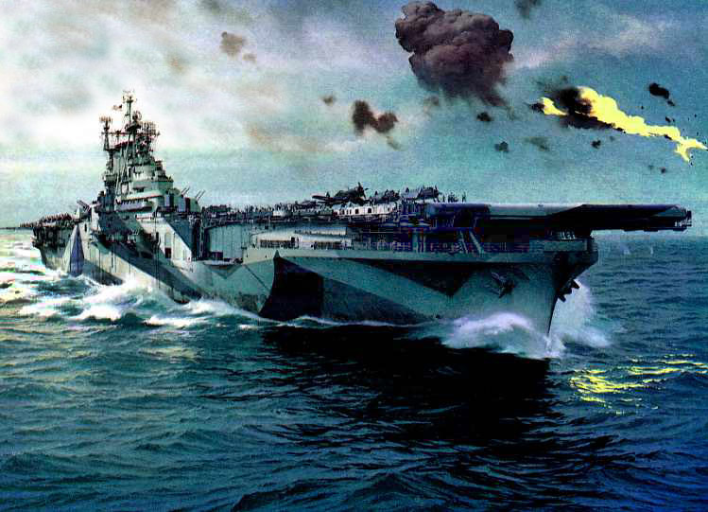
Navi da guerra e Zero
21 settembre 1997. I sistemi di controllo della Yotktown andarono
in avaria, a colpirli era stato uno zero.

SLIDE 2

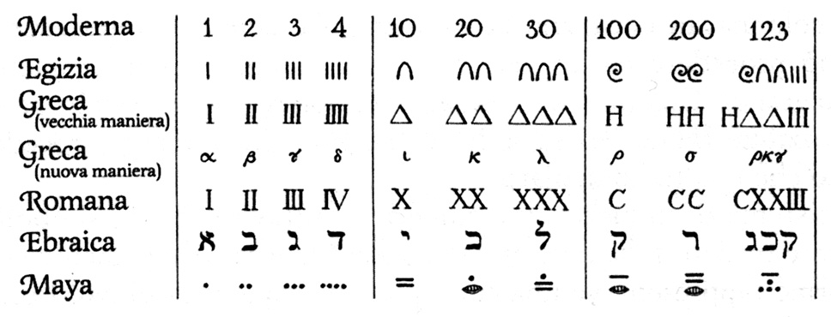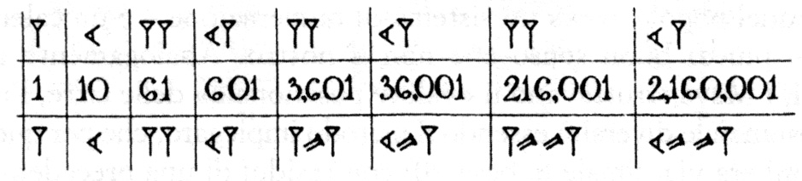
Nascita dello Zero
I numerali di diverse culture
senza lo zero
con lo zero-segnaposto
Sistema babilonese

SLIDE 3

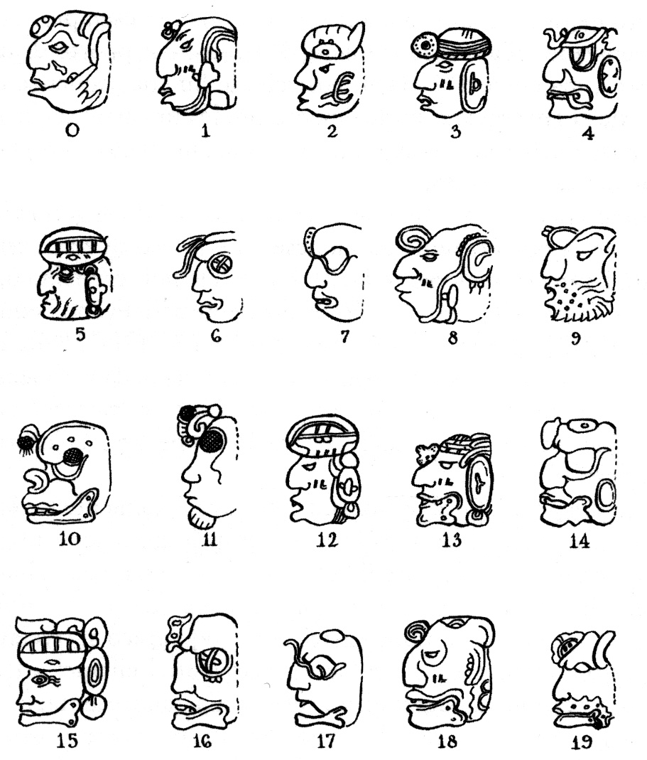
I numeri Maya
I Maya conoscevano lo zero, e lo utilizzavano in un sistema in base 20.
Il loro calendario era composto da 18 mesi di 20 giorni ciascuno, più un mese speciale di 5 giorni detto Uayeb.
Ogni mese cominciava con lo zeresimo giorno, e ogni anno cominciava con lo zeresimo mese.
Oltre all’ordine di cifre semplici, composto da punti e linee, utilizzavano un tipo complesso, basato su dei grotteschi profili.

SLIDE 4

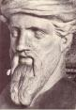
Pitagora rifiuta lo zero
Pitagora ignorò lo zero e i numeri negativi; tutta la filosofia pitagorica era legata al dualismo forma-numero.
La diffusione dello zero e dei numeri arabi in Occidente avverrà solo nel 1202, grazie al “Liber abaci” di Fibonacci.
Lo zero, non possedendo una forma, non poteva essere considerato un numero.

SLIDE 5

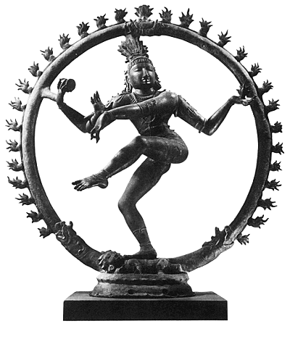
L’oriente e lo zero
“Nishkala Shiva, letteralmente “Shiva indivisibile” veniva considerato l’estremo vuoto, il supremo niente, l’incarnazione dell’assenza di vita e da questa assenza è scaturito l’infinito universo.”
- Charles Seife
Alessandro Magno portò lo zero babilonese in India intorno al 327 a. C.
I matematici indiani non furono intimoriti da questo nuovo concetto: il vuoto e l’infinito facevano parte del Dio Shiva.
In India lo zero perde la funzione di segna-posto e diventa un vero e proprio concetto: il Nulla.
Nel 628 nasce l’algebra, e lo zero prende la sua legittima posizione fra i numeri positivi e quelli negativi.

SLIDE 6

Le paurose proprietà del nulla
Somma
2+2 = 4 ; 1+1 = 2 ; 0+0 = 0
Lo zero fa eccezione, in disaccordo con l’assioma di Archimede. La somma di zeri, per adesso dà zero.
Prodotto
0+0 = 0
2∙(0+0) = 2∙0
2∙0 + 2∙0 = 2∙0
2∙0 = 0
La moltiplicazione per zero darà sempre zero; niente per qualsiasi cosa dà sempre niente.
Quoziente
3∙4/4 = 3 6∙5/5 = 6
2∙0/0 = 2
2∙0 = 0
2∙0/0 = 0/0
0/0 = 2
Non si può mai dividere per zero, perché zero su zero è uguale a qualsiasi numero.
Se si moltiplica e si divide un numero per un altro, il risultato sarà il numero iniziale. Questo vale per tutti i numeri, ma non per lo zero.

SLIDE 7

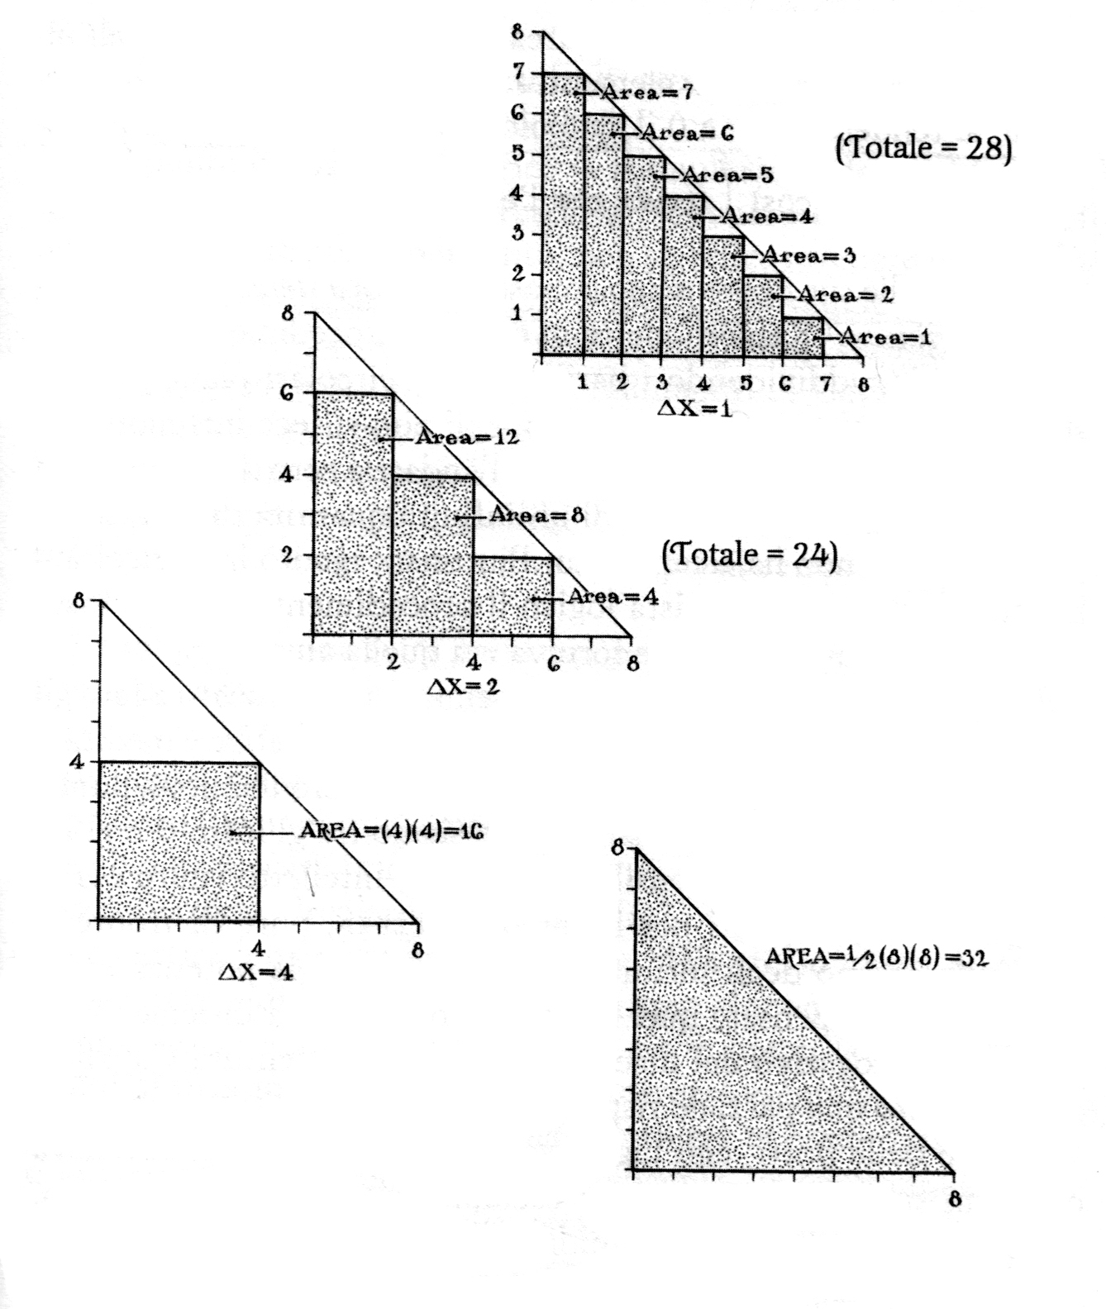
L’illogica somma di infiniti zeri
Integrale
Per trovare la superficie di una figura, si può dividere la figura in rettangoli per poi sommarli e ottenere così l’area cercata.
Più i rettangoli sono numerosi e di area piccola, più il risultato teorico è vicino a quello reale.
Se i rettangoli sono di area nulla, e di numero infinito, sommandoli si trova l’area effettiva.
I risultati erano esatti, ma che senso aveva sommare infiniti zeri?
I matematici non lo sapevano.

SLIDE 8

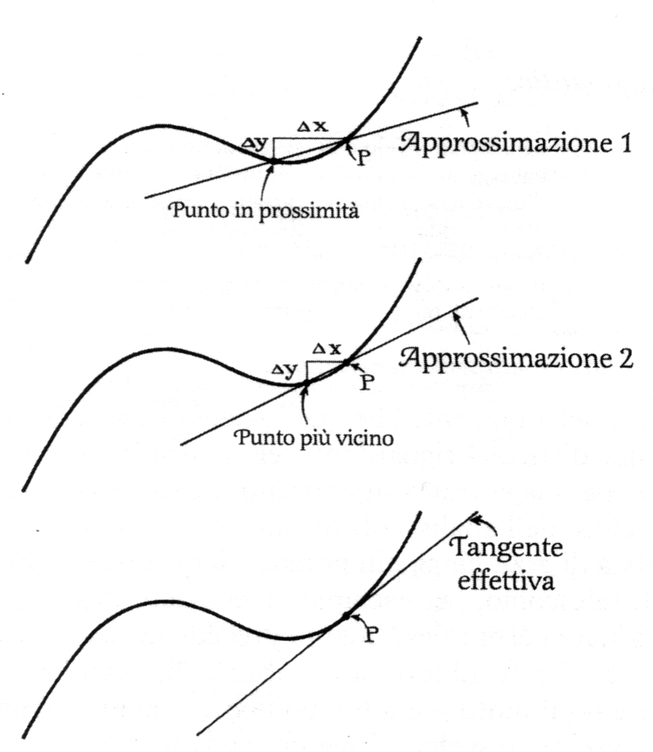
L’illogica somma di infiniti zeri
Tangente
“Con l’introduzione dell’infinitamente piccolo e dell’infinitamente grande (…) ebbe inizio il regno della controversia, in cui la più parte di noi integra e deriva, non perché sappia ciò che sta facendo, ma per atto di fede, perché i risultati sino ad ora sono sempre stati giusti”
Engels “la scienza sovvertita del signor Eugenio Dühring”
Per trovare la retta tangente, si deve trovare la secante, per poi avvicinare le due intersezioni, fino ad avere le differenze di quota Δx e Δy uguali a zero.
La pendenza della retta è data dal rapporto di queste differenze quando esse sono uguali a zero.
Il risultato è di nuovo esatto, ma per arrivarci bisogna dividere zero per zero.

SLIDE 9

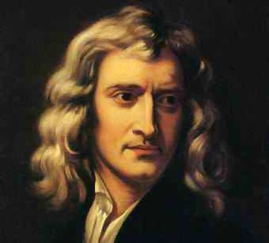
L’illogica somma di infiniti zeri
Flussione
y = x^2 + x + 1
(y + oy') = (x + ox')^2 + (x + ox') +1 y + oy ' = x^2 + (ox ')^2 + 2x(ox ') + x + ox ' +1
y + oy ' = (x^2 + x + 1) + 2x(ox ') + 1(ox ') + (ox ')^2
oy ' = 2x(ox ') + 1(ox ') + (ox ')^2
oy ' = 2x(ox ') + 1(ox ')
(oy ')/(ox ') = 2x + 1
Newton per trovare la tangente propose la “flussione”.
Chiamò fluenti le variabili x e y, e chiamò flussioni le variazioni nel tempo delle variabili x ' e y ' di un fattore o.
Il rapporto trovato coincide con il risultato, ma l’ambiguità di (ox ') che diventa uguale a zero se elevato al quadrato, e la divisione di oy per zero, suscitarono molte perplessità.

SLIDE 10

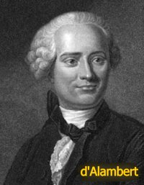
L’illogica somma di infiniti zeri
Limite
1 + 1/2 + 1/4 + 1/8 + 1/16 + 1/32 …+1/2ⁿ …
Lim [1 - (1/2) ⁿ] / [1 - (1/2)] = 1/2
n→∞
_
Chi venne a capo di tutte le perplessità fu D’Alambert, che propose il concetto di “limite”.
Il limite trasforma in numeri infiniti in numeri finiti che hanno come destinazione l’infinito, o meglio che tendono ad infinito.
Gli operatori matematici si applicano inalterati. Solo alla fine si effettua il passaggio al limite.
Con il limite si poté integrare e derivare senza perplessità logiche.

SLIDE 11

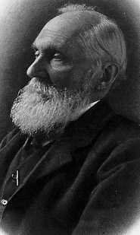
Termodinamica: lo zero irraggiungibile
Lo zero fu fondamentale anche in fisica. In termodinamica, nella scala centigrada di Celsius, lo zero e il punto in cui l’acqua ghiaccia, o il ghiaccio fonde.
Lord Kelvin, usò lo zero come limite all’infinitamente freddo: - 273 gradi Celsius.
Nessun oggetto può raggiungere una temperatura così bassa.
Un elettrone portato a temperatura zero sarebbe statico, e permetterebbe di rilevarne posizione e velocità in contraddizione al principio di Heisenberg.

SLIDE 12

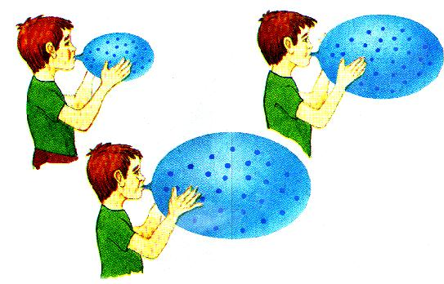
L’universo del novecento
fra zero e infinito
Legge di Hubble:
V = H ∙ d
Il modello di espansione dell’universo è quello di un palloncino che viene gonfiato.
Da questa legge si può dedurre che tutto sia nato da un unico punto, al tempo zero, nello spazio zero, e con massa e densità infiniti.

SLIDE 13

L’universo del novecento
fra zero e infinito
A seconda del prevalere di una forza sull’altra, ci sono tre ipotesi sul futuro dell’universo, a seconda del valore della densità media dell’universo
L’universo si trova sottoposto a due forze contrastanti:
la spinta iniziale del Big Bang, e la forza attrattiva che agisce fra le masse.
1. Universo chiuso Ω > 1 geometria ellittica
2. Universo aperto Ω < 1 geometria iperbolica
3. Universo piatto Ω = 1 geometria euclidea

SLIDE 14

Fonti:

Lucrezio “De rerum natura” ed. Pantheon
Charles Seife “Storia di un’idea pericolosa” ed. Bollati Boringhieri
Caldirola, Castaldi, Tealdi “Nuovo corso di Fisica” vol.2 Ghisetti e Corvi editore
Crippa, Fiorani “Geografia generale” Arnoldo mondadori
Zwirner, Scaglianti “Analisi Infinitesimale” CEDAM
“Encilopedia Generale” De Agostini
Pergiorgio Odifreddi “Il matematico impertinente” Longanesi
Ivars Peterson “Un safari matematico” Longanesi
www.vialattea.net/esperti/mate/zerowww.chomus.ohio-state.eduwww.hofstra.eduwww.polito.it/didattica/polymath/www.matematicainsieme.itwww.miorelli.net/frattali/arte.htmlwww.ripmat.it/mate/a/af/afbc0.htmlwww.liceofoscarini.it/didattic/astronomia/astro/zero.htmlwww.librereiauniversitaria.it

Titoli:

Argomenti trattati durante l’esposizione:

1. Nascita dello zero
2. Zero presso i Maya
3. Pitagora rifiuta il nulla
4. L’oriente e lo Zero
5. Le paurose proprietà del nulla
6. L’illogica somma di infiniti zeri
7. Termodinamica: lo zero irraggiungibile
8. L’Universo del ‘900 in equilibrio tra zero ed infinito.

Argomenti non trattati nell’esposizione:

9. Zenone: Achille e l’infinito inseguimento della tartaruga
10. Lucrezio rifiuta il nulla
11. Lo zero nell’arte: la prospettiva
12. La scommessa di Pascal
13. Il vuoto di Torricelli

Fonti:

Lucrezio “De rerum natura” ed. Pantheon
Charles Seife “Storia di un’idea pericolosa” ed. Bollati Boringhieri
Caldirola, Castaldi, Tealdi “Nuovo corso di Fisica” vol.2 Ghisetti e Corvi editore
Crippa, Fiorani “Geografia generale” Arnoldo mondadori
Zwirner, Scaglianti “Analisi Infinitesimale” CEDAM
“Encilopedia Generale” De Agostini
Pergiorgio Odifreddi “Il matematico impertinente” Longanesi
Ivars Peterson “Un safari matematico” Longanesi

Siti
www.vialattea.net/esperti/mate/zero
www.chomus.ohio-state.edu
www.hofstra.edu
www.polito.it/didattica/polymath/
www.matematicainsieme.it
www.miorelli.net/frattali/arte.html
www.ripmat.it/mate/a/af/afbc0.html
www.liceofoscarini.it/didattic/astronomia/astro/zero.html
www.librereiauniversitaria.it

